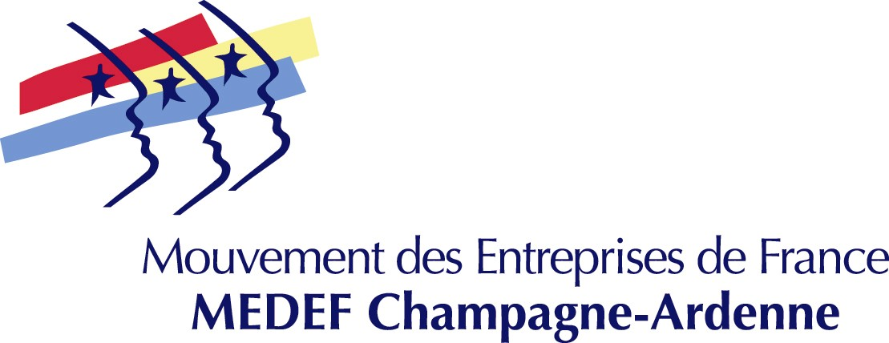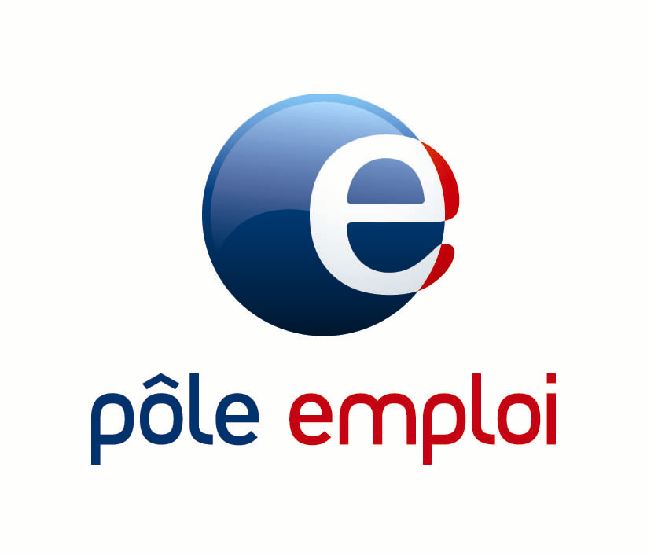

Accord de coopération
MEDEF / OPCALIA / POLE EMPLOI
- Champagne-Ardenne -

Entre

Le MEDEF Champagne-Ardenne
5 Boulevard Foch - 51100 Reims
Représenté par Monsieur Pierre POSSEME, Président

OPCALIA Champagne-Ardenne
26 rue Jacquard - 51000 Châlons-en-Champagne
Représenté par Monsieur Jean-Marie HOLVOET, Président, et Monsieur Jean BOISSEE, Vice Président.

Et

POLE EMPLOI Champagne-Ardenne
18 rue Linguet - 51100 Reims
Représenté par Monsieur Jean Marc VERMOREL, Directeur Régional

Il est convenu ce qui suit :

- vu le code du travail, notamment ses articles L 5311-1 et suivants, L 5312-1 et suivants, L531-1 et suivants, L 5412-1 et suivants, R 5314-1 et suivants.

- vu les délibérations du Conseil d’Administration de Pôle Emploi du 19 décembre 2008, relatives à la création de Pôle Emploi.

- vu la circulaire DGEFP n° 2008/18 du 5 novembre 2008, relative à la loi n° 2008-758 du 1er août 2008.

- vu l’Accord National Interprofessionnel du 5 octobre 2009.

- vu la loi du 24 novembre 2009 relative à l’orientation et à la formation tout au long de la vie.

- Vu le plan pour la formation, l’apprentissage et la professionnalisation des jeunes de moins de 26 ans, annoncé par le président de la République le 24 avril 2009 et dont l’objectif vise à aider 500 000 jeunes à s’insérer dans la vie active d’ici à juin 2010.

Préambule

Depuis fin 2008, la situation de l’emploi s’est rapidement dégradée au plan national comme au plan régional. En réponse à cette situation conjoncturelle majeure qui emportera des incidences sur plusieurs années, OPCALIA Champagne-Ardenne, le MEDEF Champagne-Ardenne et Pôle emploi Champagne-Ardenne s'engagent ensemble dans un plan d’action volontariste en faveur de l’emploi et de la sécurisation des parcours professionnels.

Considérant par ailleurs les difficultés persistantes des entreprises en matière de recrutement et particulièrement dans les TPE-PME, de leurs problématiques spécifiques dans ce domaine, OPCALIA Champagne-Ardenne, le MEDEF Champagne-Ardenne et Pôle emploi Champagne-Ardenne conviennent de renforcer leur coopération pour faciliter au plan régional la mise en place d’actions concertées favorisant la promotion des dispositifs existants et des métiers porteurs ou en devenir.

Cette convention poursuit également comme objectif la valorisation des moyens pour la mise en œuvre de démarches de gestion prévisionnelle des emplois et des compétences s’inscrivant ainsi dans les évolutions récentes du service public de l’emploi et du système de formation professionnelle.

En résumé, le triple contexte de :
- situation de crise économique et de tensions sur l’emploi,
- création de Pôle Emploi le 19 décembre 2008,
- évolution du système de formation professionnelle dans le cadre de l’ANI du 5 octobre 2009 et de la loi du 24 novembre 2009 relative à l’orientation et à la formation tout au long de la vie,
incite les acteurs de l’emploi et de la formation à agir de concert pour sécuriser les trajectoires professionnelles, renforcer la compétitivité des entreprises, favoriser l’attractivité des territoires et des secteurs professionnels.

Les signataires expriment par le présent accord le but de favoriser l’articulation de leurs moyens et outils auprès de leur réseau respectif et agir auprès des autres institutions en charge de la politique de l’emploi, pour faciliter la prise en compte territoriale des besoins d’emplois et de qualifications des entreprises.

Article 1 : Les signataires
Pôle emploi a pour vocation d’apporter une expertise dans tous les domaines touchant à l’emploi : recrutement, orientation, formation, insertion dans l’emploi, indemnisation et développement de l’emploi.
Pôle emploi s’investit notamment pour favoriser l’intermédiation entre l’offre et la demande d’emploi, d’une part en accompagnant de manière personnalisée chaque demandeur d’emploi dans sa démarche d’insertion sur le marché du travail et, d’autre part, en aidant chaque entreprise à réussir ses recrutements.

Le MEDEF a un rôle d’information et de mobilisation des entreprises en lien avec les partenaires et branches professionnelles. Il assure la déclinaison et le déploiement des accords nationaux. Il veille à la déclinaison territoriale et /ou sectorielle des dispositifs et à ce titre s’appuie sur les acteurs territoriaux concernés.

OPCALIA informe, relaye et conseille les entreprises sur toutes les mesures liées à l’emploi que les entreprises peuvent mobiliser. Il facilite leurs démarches administratives, notamment pour les TPE PME. Il assure la promotion des dispositifs emploi – formation via des campagnes et des rendez-vous individuels. Il développe des actions collectives en réponse à des situations sectorielles et territoriales.

Article 2 : Objectifs de l’accord
Cet accord vise à assurer la mise en complémentarité des actions et moyens respectifs de Pôle emploi, du MEDEF et d’OPCALIA sur le territoire de la Champagne-Ardenne, afin de :
- Contribuer au développement de la gestion des emplois et des compétences,
- Sécuriser les parcours professionnels et réduire les transitions professionnelles,
- Renforcer la qualité de l’offre de services de Pôle emploi en direction des entreprises,
- Développer l'identification et la promotion conjointe des métiers porteurs ou en devenir.
Pour atteindre ces objectifs, les signataires décident la mise en œuvre des actions définies à l’article 3.

Article 3 : Mise en œuvre des actions
3.1 Contribuer au développement de la gestion des emplois et des compétences
Les signataires décident la mise en œuvre des actions suivantes :
- Dynamisation et coordination de la collecte d’offres en alternance
Les parties signataires conviennent que l’avenir et l’emploi des jeunes est un enjeu majeur pour le développement économique et social de la région Champagne-Ardenne.
Dans le même temps, les évolutions réglementaires sur le champ de l’emploi et de la formation d’une part et l’investissement massif des politiques en faveur de la formation d’autre part, nécessitent la mise en œuvre d’actions conjointes et coordonnées des partenaires pour faire face à cet enjeu majeur.

Considérant :

► La mobilisation des entreprises par le MEDEF au moyen de la campagne nationale « Miser sur l’avenir » - campagne déclinée en région et relayée par les développeurs en alternance.

► Le plan d’action de déploiement de l’alternance organisé par OPCALIA, plus particulièrement en direction des Petites et Moyennes Entreprises de la région et notamment dans le cadre :
- de sa mission de service de proximité territorial
- de sa délégation régionale des branches

► La mobilisation par Pôle Emploi de toutes les mesures et tous les dispositifs favorisant les processus d’intégration des jeunes dans le marché du travail, en permettant ainsi aux entreprises de satisfaire, par l’emploi et par la formation, leur recherche de compétences et de qualifications.

► La mission confiée à Pôle Emploi, dans le cadre de la Convention Annuelle Régionale de l'Emploi présentée au Conseil Régional de l'Emploi, de fédérateur des acteurs de l'alternance.

Les partenaires souhaitent associer leurs moyens pour présenter aux entreprises des services complémentaires et coordonnés, leur facilitant la recherche et le choix de candidats et l’adaptation de ceux-ci aux postes de travail sur lesquels les entreprises ont exprimé aujourd’hui leurs besoins de recruter.

Pour ce faire, les signataires s’engagent à :
- Favoriser la promotion des jeunes auprès des entreprises, et le recours aux dispositifs de l’alternance (apprentissage, contrat de professionnalisation) chaque fois que l’embauche du jeune choisi par l’entreprise nécessite au préalable une acquisition de nouveaux savoirs et de nouvelles compétences,
- Coordonner auprès des entreprises l’action des développeurs alternance du MEDEF et d’OPCALIA avec l’activité des conseillers de Pôle Emploi, pour assurer une prospection optimale et complémentaire des entreprises susceptibles de recruter des jeunes.

Dans ce cadre, Pôle emploi Champagne-Ardenne mobilise des correspondants alternance dans chacun des départements de la région. Ces correspondants sont les interlocuteurs privilégiés des développeurs de l’alternance au niveau des départements (liste en annexe).
- Assurer l’accompagnement des employeurs dans la mise en place au sein de leur structure des aides et dispositifs existants concernés par la présente convention.

- Optimisation de l’intermédiation entre l’offre et la demande

Le MEDEF et OPCALIA ont la charge de :

- Favoriser la convergence des besoins de recrutement auprès des équipes de Pôle emploi correspondantes
- Sensibiliser les entreprises :
- à la Méthode de Recrutement par Simulation, outil de recrutement et de lutte contre les discriminations à l'embauche
- à l'utilisation du service de recrutement en ligne "pole-emploi.fr" et du numéro d'appel 3995
- Mobiliser leur réseau d'employeurs pour assurer la promotion des métiers auprès des demandeurs d'emploi en coopération avec Pôle Emploi et:ou les Espaces Métiers
- Informer, voire intégrer Pôle Emploi sur les/aux travaux menés sur divers secteurs d'activité afin d'arrêter des actions communes et développer l'accès à ces secteurs d'activité.

Pôle emploi à la charge de :

- Qualifier les besoins et attentes des entreprises en matière de recherche de compétences.
- Définir avec chaque employeur le service le plus adapté à ses besoins en fonction des postes à pourvoir et des profils recherchés et traiter les offres d’emploi dans les meilleurs délais au plus près des besoins exprimés par les entreprises.
- Proposer, dans les meilleurs délais, des candidatures de demandeurs d’emploi ayant les compétences requises ou susceptibles de les acquérir par la mise en œuvre d’action de qualification ou d’adaptation au poste de travail.
- Mobiliser, chaque fois que nécessaire et l'employeur l'accepte, la Méthode de Recrutement par Simulation pour évaluer les habiletés des demandeurs d’emploi sur les métiers et les qualifications proposées.
- Identifier un interlocuteur régional et/ou départemental et:ou local lorsque l’entreprise est signataire d’un accord cadre de coopération au niveau national ou que les besoins de l’entreprise le justifient.

3.2 Sécuriser les parcours professionnels et réduire les transitions professionnelles
Les signataires décident la mise en œuvre des actions suivantes :
- Coordination des ressources et moyens financiers à destination des entreprises et des demandeurs d’emploi dans le cadre des actions de préparation à l’emploi
Des actions de formation conventionnées financées par Pôle emploi pourront, sous réserve des dépôts d’offres, être mobilisées en amont des contrats de professionnalisation et de tout contrat de travail afin de faciliter l’accès à l’entreprise.

Pôle emploi mobilisera la mesure Action de formation préalable au recrutement et/ou Préparatoire Opérationnelle pour l'Emploi, en adéquation avec le besoin de l'entreprise et le profil du futur salarié et ce dans une logique de complémentarité.

Pour ce faire, Pôle emploi et OPCALIA s’appuieront sur la convention cadre FPSPP – Etat –Pôle emploi.

Des projets particuliers pourront être étudiés régionalement par les signataires afin de mettre en œuvre des actions de préparation à l’emploi correspondant à des besoins spécifiques identifiés par des secteurs professionnels connaissant des besoins d’embauche difficiles et/ou importants à satisfaire. Pôle Emploi mobilisera la ou les prestations la (les) plus adaptée(s) au regard des besoins identifiés.

- Articulation des actions en faveur de la formation des demandeurs d’emploi
Pôle emploi et OPCALIA entretiennent des relations de partenariat, notamment sur le champ de la formation des salariés licenciés pour motif économique, mais aussi en ce qui concerne l’information sur les métiers et leurs évolutions.

Chaque fois que possible, OPCALIA favorisera auprès de ses entreprises adhérentes le recours à la période de professionnalisation au lieu de l’activité partielle ou des licenciements.

Pôle emploi et OPCALIA proposent des expérimentations permettant le reclassement des salariés licenciés :
- dans le cadre du Contrat de Transition professionnelle (CTP) sur les bassins et les publics concernés (département des Ardennes et bassin Marne Moyenne),
- dans le cadre de la Convention de Reclassement Personnalisée (CRP) (hors zonage CTP) en fonction des fonds mobilisés suite à l'appel à projets du Fonds Unique de Péréquation et celui à venir du Fonds Paritaire de Sécurisation des Parcours Professionnels.

Ces expérimentations font référence aux textes suivants :
- Accord Etat/Agefos/Opcalia du 8 janvier 2009.
- Accord Etat/FUP du 21 avril 2009 et son avenant du 28 décembre 2009.

Elles sont mises en œuvre selon les modalités définies par le Contrat groupe national signé entre Pôle emploi, AGEFOS PME et OPCALIA sur « le financement des actions de professionnalisation proposées aux bénéficiaires du Contrat de Transition Professionnelle » de juillet 2009 et son avenant de septembre sur « le financement des actions de professionnalisation proposées aux bénéficiaires de la Convention de Reclassement Personnalisé ».

Dans ce cadre, OPCALIA et Pôle emploi s’accordent pour :

- Assurer la promotion des dispositifs CRP et CTP auprès des entreprises pour augmenter les taux d’adhésion à ces dispositifs mis en place par les partenaires sociaux ;

- Échanger sur :
- tous les outils permettant de renforcer la mobilité intersectorielle des demandeurs d’emploi, notamment sur les métiers transverses.
- les entreprises susceptibles de recourir à des licenciements pour motif économique afin de proposer une offre de service adaptée et anticipée des reclassements potentiels.

- Projets visant l’acquisition des socles de compétences et savoirs de base
Les signataires s’engagent à étudier le montage de projets communs visant la qualification et requalification des salariés et demandeurs d’emploi, notamment par l’acquisition des socles de compétences et savoirs de base indispensables à l’insertion professionnelle. A cet effet, ils conviennent que l’outil 1001 Lettres développé par OPCALIA peut constituer un élément de réponse.

Les modalités de mobilisation de cet outil seront discutées afin de l'articuler avec les dispositifs existants au sein de Pôle Emploi et en fonction du territoire.

3.3 Renforcer la qualité de l’offre de services de Pôle emploi en direction des entreprises
Afin de favoriser l’amélioration continue de la qualité de l’offre de services de Pôle emploi en direction des entreprises, le MEDEF s’engage à faire remonter à la Direction régionale de Pôle emploi toutes les difficultés rencontrées par ses adhérents afin de partager le diagnostic et apporter les solutions adéquates.
L'objectif de ces échanges réciproques visent à apporter des réponses adaptées aux problématiques rencontrées et le cas échéant à définir conjointement des axes de progrès et mettre en place des actions correctives.
Afin de renforcer ces échanges entre les institutions signataires, Jean-Marc VERMOREL, Directeur Régional de Pôle emploi (ou son représentant), est convié au minimum deux fois par an à l’assemblée générale du MEDEF Champagne-Ardenne.
Ces rencontres permettent également d’échanger sur l’évolution du marché du travail ainsi que sur le fonctionnement des dispositifs mis en œuvre par Pôle emploi et les partenaires sociaux et recueillir les attentes des entreprises.
Cette action peut être déclinée au niveau de chaque département, où les représentants de Pôle emploi seront les Directeurs territoriaux dont la liste est jointe en annexe.

Article 4 : Suivi des actions
Pôle emploi, OPCALIA et le MEDEF Champagne-Ardenne désigneront chacun un référent chargé de veiller à l’application du présent accord et au respect des engagements pris. Ces référents se rencontreront en tant que de besoin dans cette perspective ainsi que pour définir les moyens d’évaluer les résultats de la présente convention :

-Pour Pôle emploi Champagne-Ardenne : Monsieur Jean Philippe DELCOURT
-Pour OPCALIA Champagne-Ardenne : Madame Corinne VALENTIN
-Pour le MEDEF Champagne-Ardenne : Monsieur Guillaume MANGEART

Pour favoriser la mise en œuvre concrète des actions visées par le présent accord, Pôle emploi, OPCALIA et le MEDEF Champagne-Ardenne échangeront le nom des correspondants territoriaux en charge des actions concernées. Pôle emploi transmettra une cartographie des équipes professionnelles.

Une rencontre d’étape et une seconde de bilan seront organisées entre les Directions des trois partenaires en vue de faire le point sur cet accord.

Article 5 : Communication
5.1 : Communication interne

Les signataires s’engagent à communiquer le contenu du présent accord à l’ensemble des collaborateurs concernés au sein de leur structure. Les référents mentionnés à l’article 4 sont chargés de la mise en œuvre des dispositions prévues par cet accord au sein de leur structure. Ils s’engagent à ce titre à employer tout moyen usuellement utilisé dans leur structure respective.

5.2 : Communication externe

Le MEDEF, OPCALIA et Pôle Emploi s’engagent à s’informer mutuellement avant de communiquer à l’externe au sujet des actions du présent accord et à développer une communication conjointe.
Ils s’engagent par ailleurs à organiser des temps de communication à l’occasion de sa signature et de son bilan annuel.

Article 6 : Révision
Pour tenir compte de l’évolution des conditions techniques, économiques ainsi que de l’évolution de la conjoncture économique et du marché de l’emploi, tout ou partie des signataires peut formuler une demande de révision du présent accord. Si dans les 3 mois suivants la date de la demande de révision présentée par l’une des parties, un accord n’est pas intervenu, une commission de 3 membres (un membre par partie signataire) procèdera de façon unanime à cette révision. Les travaux de la commission devront présenter un caractère d’unanimité.

Article 7 : Durée de la convention
Le présent accord est signé pour une durée de un an et peut être prolongé après accord des parties.
Il pourra être dénoncé par l’une des parties signataires moyennant un préavis de trois mois avant l’échéance annuelle.

Fait à Reims
Le ……………….2010

Pour Pôle Emploi Champagne-Ardenne, Pour le MEDEF Champagne-Ardenne,
Le Directeur Régional Le Président

Pour OPCALIA Champagne-Ardenne,
Le Président Le Vice-président

